**CÂU HỎI ÔN TẬP SINH 8**

Câu 1. Chú thích trên hình các cơ quan của hệ hô hấp

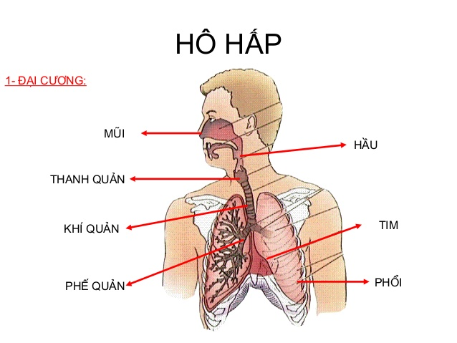

Câu 2. Trình bày cách sơ cứu khi bị đuối nước.

Câu 3. Nêu sự trao đổi khí ở phổi và sự trao đổi khí ở tế bào.

Câu 4. Những tác nhân nào gây hại cho hệ hô hấp? Để có hệ hô hấp khỏe mạnh em cần làm gì?

Câu 5. Trồng cây xanh có ý nghĩa như thế nào đối với sức khỏe con người?